UNITÉ III — LES RELATIONS AVEC L’AFRIQUE ET L’OCÉAN INDIEN
Résultat d’apprentissage général : analyser les relations de Madagascar avec les pays africains et les îles de l’océan Indien et interpréter l’impact de l’adhésion aux organisations régionales.
Valeurs à véhiculer : savoir vivre ensemble avec d’autres pays.
Tableau de bord
Séances | Apprentissages | Révision | Examen
6 | 4 | 1 | 1

SÉANCE 1 / 6 — LES FORMES DE RELATIONS DE MADAGASCAR
FICHE DE PRÉPARATION
Discipline : Histoire  Thématique : Les relations avec l’Afrique et l’océan Indien  Thème : Relations bilatérales et multilatérales  Titre : Les formes de relations de Madagascar  Objectif spécifique : À la fin de la séance, l’apprenant est capable de distinguer les relations bilatérales et multilatérales et citer leurs six domaines.  Documentation : Programme d’études T6 (MEN) ; manuel J-Learn Histoire T6  Support et matériel : Textes et articles, images, carte de l’Afrique et de l’océan Indien | Date : _______________  Classe : T6  Séance n° : 1 / 6

Étapes | Déroulement de la leçon |  | Technique et stratégie | Support et matériel | Observation
 | Enseignant | Apprenants
I. Révision | Cite deux impacts du changement fréquent de dirigeants. | R.A. : Par exemple la crise économique et la perte de confiance des bailleurs de fonds. | Questions-réponses | Tableau, ardoises | Acquis à consolider
II. NOUVELLE LEÇON | Annonce : « Aujourd’hui, nous allons apprendre à distinguer les relations bilatérales et multilatérales et citer leurs six domaines. » | Écoutent. | Présentation guidée | Tableau
1. Mise en situation | À l’aéroport d’Ivato, un avion décolle pour Addis-Abeba avec des diplomates ; un cargo quitte Toamasina pour Maurice chargé de letchis ; des médecins malgaches partent se former en Afrique du Sud. Trois départs, une même réalité : Madagascar n’est pas une île isolée — elle tisse des relations avec ses voisins. Apprenons à les classer. | Écoutent, observent et proposent des réponses. | Situation-problème | Illustration, tableau | Participation
2. Présentation | Présente le titre « Les formes de relations de Madagascar » et l’objectif de la séance. | Écoutent. | Explication brève | Tableau
3. Observation | Un accord de pêche Madagascar-Comores : bilatéral, domaine économique et commercial ; l’adhésion à l’Union Africaine : multilatérale, domaine diplomatique et statutaire. | Observent l’exemple résolu. | Observation dirigée | Document imprimé | Compréhension
4. Analyse | Guide l’analyse : Classer une relation, c’est poser deux questions. Combien de partenaires ? Deux : bilatérale — un accord entre Madagascar et Maurice sur la pêche, par exemple. Plusieurs : multilatérale — l’adhésion à la COI engage Madagascar envers tous les membres à la fois. Dans quel domaine ? Diplomatique : ambassades, visites officielles, traités. Militaire : exercices communs, formation des soldats. Économique : investissements, projets de développement. Commercial : exportations de vanille, letchis, girofle vers les voisins, importations en retour. Culturel : festivals, échanges d’étudiants, langues partagées. Technique et statutaire : partage de savoir-faire, experts, règles communes au sein des organisations. Une même relation peut mêler plusieurs domaines — un accord commercial se signe par la voie diplomatique ! L’historien décrit donc chaque relation avec ses deux étiquettes : sa forme (bilatérale ou multilatérale) et son ou ses domaines. | Expliquent la démarche et vérifient le résultat. | Recherche en binômes | Documents, cartes, frises | Raisonnement
5. Synthèse | Donc, bilatérale = deux pays ; multilatérale = plusieurs pays (organisation) ; six domaines : diplomatique, militaire, économique, commercial, culturel, technique et statutaire ; une relation se décrit par sa forme + son domaine. | Écoutent et reformulent la règle. | Synthèse guidée | Cahier, tableau | Trace écrite
6. Application | Bilatérale ou multilatérale ? a) Un accord commercial entre Madagascar et le Kenya. b) L’adhésion de Madagascar à la SADC. d) Un jumelage entre Antananarivo et une ville mauricienne. e) Une conférence des cinq membres de la COI. Quel domaine ? a) Des soldats malgaches s’entraînent avec une armée voisine. b) Un festival de musique réunit des artistes de l’océan Indien. d) Madagascar exporte des letchis vers Maurice. e) Deux pays échangent des experts en riziculture. | a) bilatérale ; b) multilatérale ; d) bilatérale ; e) multilatérale. a) militaire ; b) culturel ; d) commercial ; e) technique. | Travail individuel puis correction collective | Cahier, ardoises | Remédiation
III. Évaluation | Résous sans modèle : Bilatérale ou multilatérale ? a) Un accord commercial entre Madagascar et le Kenya. b) L’adhésion de Madagascar à la SADC. d) Un jumelage entre Antananarivo et une ville mauricienne. e) Une conférence des cinq membres de la COI. Puis justifie l’une de tes réponses. | a) bilatérale ; b) multilatérale ; d) bilatérale ; e) multilatérale. La justification s’appuie sur la règle de la leçon. | Travail individuel | Feuille, cahier | Maîtrise de l’objectif

LES FORMES DE RELATIONS DE MADAGASCAR
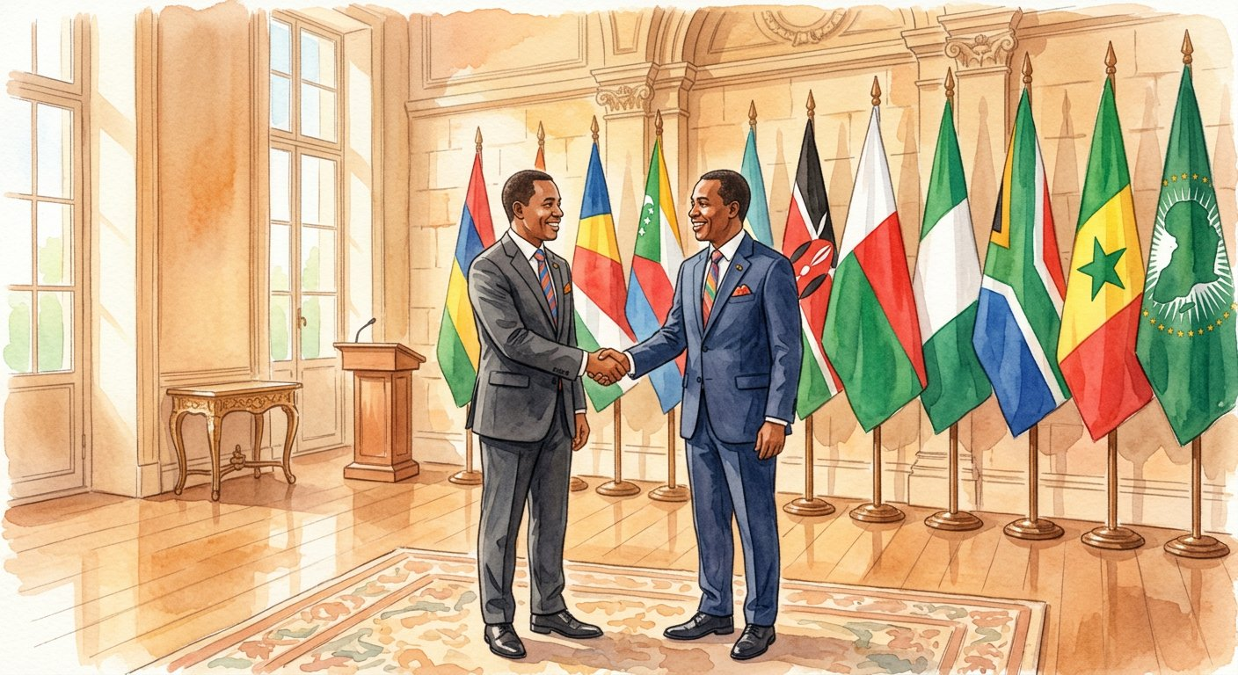
Définition — Une relation bilatérale unit deux pays ; une relation multilatérale unit plusieurs pays, souvent au sein d’une organisation. Les relations de Madagascar avec les pays africains et les îles de l’océan Indien couvrent six domaines : diplomatique, militaire, économique, commercial, culturel, technique et statutaire.
Autrement dit : bilatérale = un tête-à-tête entre deux pays ; multilatérale = une table ronde où chacun s’engage envers tous — et l’on peut s’y parler politique, défense, affaires, commerce, culture ou savoir-faire.
Classer une relation, c’est poser deux questions. Combien de partenaires ? Deux : bilatérale — un accord entre Madagascar et Maurice sur la pêche, par exemple. Plusieurs : multilatérale — l’adhésion à la COI engage Madagascar envers tous les membres à la fois. Dans quel domaine ? Diplomatique : ambassades, visites officielles, traités. Militaire : exercices communs, formation des soldats. Économique : investissements, projets de développement. Commercial : exportations de vanille, letchis, girofle vers les voisins, importations en retour. Culturel : festivals, échanges d’étudiants, langues partagées. Technique et statutaire : partage de savoir-faire, experts, règles communes au sein des organisations. Une même relation peut mêler plusieurs domaines — un accord commercial se signe par la voie diplomatique ! L’historien décrit donc chaque relation avec ses deux étiquettes : sa forme (bilatérale ou multilatérale) et son ou ses domaines.
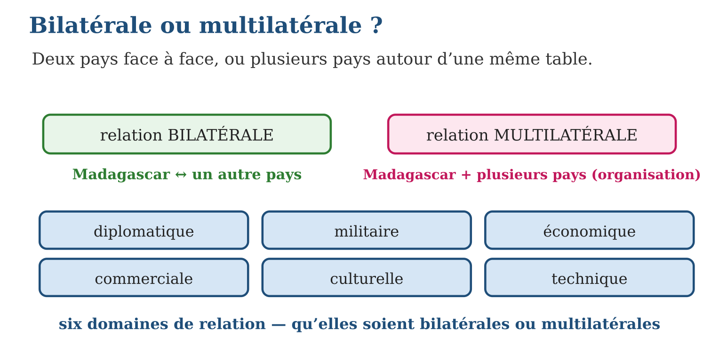
Méthode
1. Compter les partenaires : deux (bilatérale) ou plusieurs (multilatérale).
2. Identifier le ou les domaines parmi les six.
3. Donner un exemple concret pour illustrer la relation décrite.
Exemple — Un accord de pêche Madagascar-Comores : bilatéral, domaine économique et commercial ; l’adhésion à l’Union Africaine : multilatérale, domaine diplomatique et statutaire.
Erreur à éviter — Croire que « multilatérale » veut dire « plus importante » : un grand accord bilatéral peut peser plus lourd qu’une adhésion peu active. La forme dit le NOMBRE de partenaires, pas la valeur de la relation.
Le savais-tu ? La diplomatie malgache ne date pas d’hier : dès 1836, la reine Ranavalona Iʳᵉ envoya des ambassadeurs à Londres et à Paris pour négocier d’égal à égal avec les grandes puissances. Reçus par les rois, ces émissaires malgaches furent parmi les tout premiers diplomates de l’océan Indien !
EXERCICES
1. Bilatérale ou multilatérale ? a) Un accord commercial entre Madagascar et le Kenya. b) L’adhésion de Madagascar à la SADC. d) Un jumelage entre Antananarivo et une ville mauricienne. e) Une conférence des cinq membres de la COI.
2. Quel domaine ? a) Des soldats malgaches s’entraînent avec une armée voisine. b) Un festival de musique réunit des artistes de l’océan Indien. d) Madagascar exporte des letchis vers Maurice. e) Deux pays échangent des experts en riziculture.
3. Décris complètement (forme + domaine + exemple). a) Une visite officielle du président dans un pays africain. b) Les règles communes de libre-échange du COMESA. d) Une bourse offerte à des étudiants malgaches par un pays voisin. e) Pourquoi une même relation peut-elle relever de deux domaines ?
CORRIGÉS
1. a) bilatérale ; b) multilatérale ; d) bilatérale ; e) multilatérale.
2. a) militaire ; b) culturel ; d) commercial ; e) technique.
3. a) bilatérale, diplomatique — rencontre officielle entre deux chefs d’État ; b) multilatérale, commerciale et statutaire — règles valables pour tous les membres ; d) bilatérale, culturelle et technique — formation d’étudiants ; e) parce que les domaines se combinent : un accord commercial se négocie par la diplomatie.

SÉANCE 2 / 6 — L’UNION AFRICAINE ET LA COMMISSION DE L’OCÉAN INDIEN
FICHE DE PRÉPARATION
Discipline : Histoire  Thématique : Les relations avec l’Afrique et l’océan Indien  Thème : Les organisations régionales : OUA/UA et COI  Titre : L’Union Africaine et la Commission de l’océan Indien  Objectif spécifique : À la fin de la séance, l’apprenant est capable de présenter l’OUA/Union Africaine et la COI : création, membres, objectifs et place de Madagascar.  Documentation : Programme d’études T6 (MEN) ; manuel J-Learn Histoire T6  Support et matériel : Carte de l’Afrique, carte de l’océan Indien, textes et articles, drapeaux | Date : _______________  Classe : T6  Séance n° : 2 / 6

Étapes | Déroulement de la leçon |  | Technique et stratégie | Support et matériel | Observation
 | Enseignant | Apprenants
I. Révision | Différence entre relation bilatérale et multilatérale ? | R.A. : Bilatérale : deux pays ; multilatérale : plusieurs pays, souvent dans une organisation. | Questions-réponses | Tableau, ardoises | Acquis à consolider
II. NOUVELLE LEÇON | Annonce : « Aujourd’hui, nous allons apprendre à présenter l’OUA/Union Africaine et la COI : création, membres, objectifs et place de Madagascar. » | Écoutent. | Présentation guidée | Tableau
1. Mise en situation | Sur la carte de l’Afrique, cinquante-cinq drapeaux entourent une même table : celle de l’Union Africaine. Et sur la carte de l’océan Indien, cinq îles sœurs forment leur propre cercle : la COI. Madagascar siège aux deux tables — l’une continentale, l’autre insulaire. Faisons connaissance avec ces deux maisons communes. | Écoutent, observent et proposent des réponses. | Situation-problème | Illustration, tableau | Participation
2. Présentation | Présente le titre « L’Union Africaine et la Commission de l’océan Indien » et l’objectif de la séance. | Écoutent. | Explication brève | Tableau
3. Observation | Fiche express UA : née OUA en 1963, devenue UA en 2002, 55 États, mission unité et paix — Madagascar fondateur. Fiche COI : 1982, cinq îles, coopération régionale — Madagascar depuis 1986. | Observent l’exemple résolu. | Observation dirigée | Document imprimé | Compréhension
4. Analyse | Guide l’analyse : L’OUA naît en 1963 à Addis-Abeba, dans l’élan des indépendances : les jeunes États africains, dont Madagascar — membre fondateur —, veulent parler d’une seule voix, défendre leur souveraineté et achever la décolonisation du continent. En 2002, l’organisation se transforme en Union Africaine : nouvelles institutions, nouvelles ambitions — paix et sécurité, intégration économique, grands projets continentaux. La COI, elle, joue la carte de la proximité : créée en 1982 par l’accord de Port-Louis, elle unit cinq membres insulaires — Comores, Madagascar (depuis 1986), Maurice, Seychelles et la Réunion, qui y représente la France. Ses chantiers collent aux réalités des îles : pêche et protection de l’océan, sécurité alimentaire, santé, climat et cyclones, circulation entre les îles. Deux échelles, deux rôles : l’UA donne à Madagascar une voix continentale ; la COI lui donne des voisins solidaires. Sur la carte, sache les situer : le siège de l’UA à Addis-Abeba (Éthiopie), celui de la COI à Ébène (Maurice). | Expliquent la démarche et vérifient le résultat. | Recherche en binômes | Documents, cartes, frises | Raisonnement
5. Synthèse | Donc, OUA 1963 (Madagascar fondateur) → UA 2002 : tous les États africains, unité et paix ; COI 1982 Port-Louis : cinq membres insulaires, Madagascar depuis 1986 ; UA = voix continentale, COI = solidarité des îles. | Écoutent et reformulent la règle. | Synthèse guidée | Cahier, tableau | Trace écrite
6. Application | Fiches d’identité. a) Que signifie OUA, et en quelle année naît-elle ? b) Quand devient-elle l’Union Africaine ? d) Où et quand la COI est-elle créée ? e) Cite les cinq membres de la COI. Madagascar et les deux organisations. a) Quel est le statut de Madagascar à l’OUA en 1963 ? b) En quelle année Madagascar rejoint-il la COI ? d) Qui représente la France à la COI ? e) Où siègent l’UA et la COI ? | a) Organisation de l’Unité Africaine, en 1963 ; b) en 2002 ; d) à Port-Louis (Maurice), en 1982 ; e) Comores, Madagascar, Maurice, Seychelles, la Réunion (France). a) membre fondateur ; b) en 1986 ; d) la Réunion ; e) l’UA à Addis-Abeba (Éthiopie), la COI à Ébène (Maurice). | Travail individuel puis correction collective | Cahier, ardoises | Remédiation
III. Évaluation | Résous sans modèle : Fiches d’identité. a) Que signifie OUA, et en quelle année naît-elle ? b) Quand devient-elle l’Union Africaine ? d) Où et quand la COI est-elle créée ? e) Cite les cinq membres de la COI. Puis justifie l’une de tes réponses. | a) Organisation de l’Unité Africaine, en 1963 ; b) en 2002 ; d) à Port-Louis (Maurice), en 1982 ; e) Comores, Madagascar, Maurice, Seychelles, la Réunion (France). La justification s’appuie sur la règle de la leçon. | Travail individuel | Feuille, cahier | Maîtrise de l’objectif

L’UNION AFRICAINE ET LA COMMISSION DE L’OCÉAN INDIEN
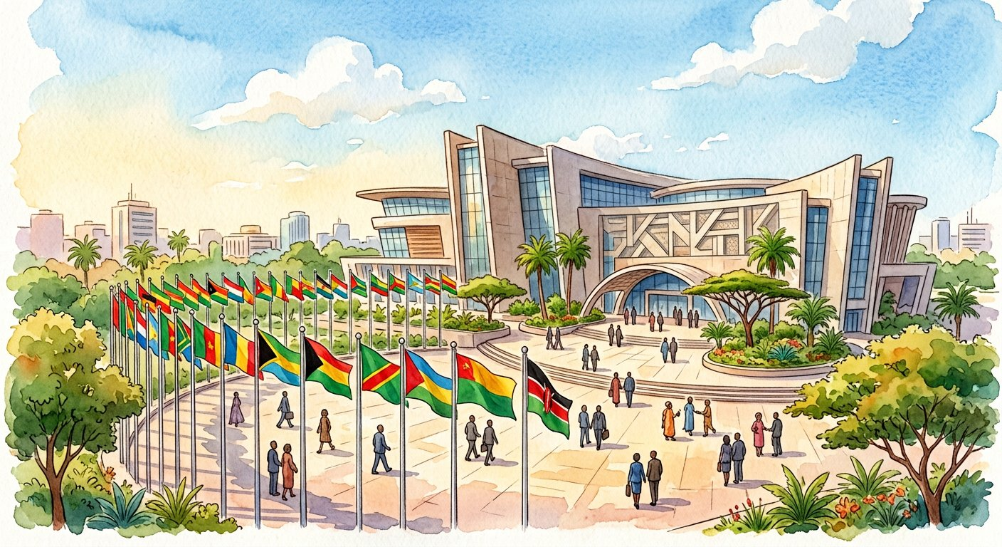
Définition — L’Organisation de l’Unité Africaine (OUA), fondée en 1963 avec Madagascar comme membre fondateur, devient l’Union Africaine (UA) en 2002 : elle réunit tous les États africains pour l’unité et la paix du continent. La Commission de l’océan Indien (COI), créée en 1982 à Port-Louis, réunit les îles de l’océan Indien — Comores, Madagascar, Maurice, Seychelles et la Réunion (France) ; Madagascar y adhère en 1986.
Autrement dit : l’UA est la grande famille de toute l’Afrique ; la COI est le cercle rapproché des îles voisines — et notre pays est membre des deux.
L’OUA naît en 1963 à Addis-Abeba, dans l’élan des indépendances : les jeunes États africains, dont Madagascar — membre fondateur —, veulent parler d’une seule voix, défendre leur souveraineté et achever la décolonisation du continent. En 2002, l’organisation se transforme en Union Africaine : nouvelles institutions, nouvelles ambitions — paix et sécurité, intégration économique, grands projets continentaux. La COI, elle, joue la carte de la proximité : créée en 1982 par l’accord de Port-Louis, elle unit cinq membres insulaires — Comores, Madagascar (depuis 1986), Maurice, Seychelles et la Réunion, qui y représente la France. Ses chantiers collent aux réalités des îles : pêche et protection de l’océan, sécurité alimentaire, santé, climat et cyclones, circulation entre les îles. Deux échelles, deux rôles : l’UA donne à Madagascar une voix continentale ; la COI lui donne des voisins solidaires. Sur la carte, sache les situer : le siège de l’UA à Addis-Abeba (Éthiopie), celui de la COI à Ébène (Maurice).
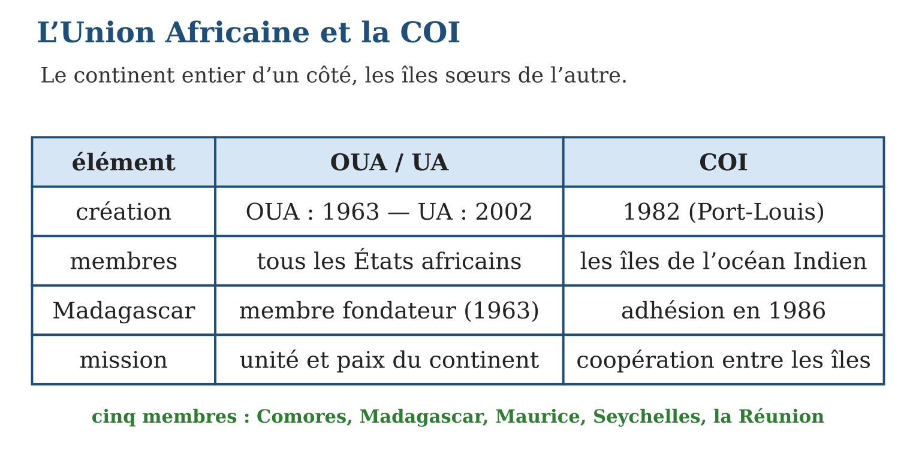
Méthode
1. Pour chaque organisation, retenir la fiche : sigle, création, membres, mission.
2. Situer Madagascar : fondateur de l’OUA (1963), membre de la COI (1986).
3. Localiser sur la carte les membres et le siège de chaque organisation.
Exemple — Fiche express UA : née OUA en 1963, devenue UA en 2002, 55 États, mission unité et paix — Madagascar fondateur. Fiche COI : 1982, cinq îles, coopération régionale — Madagascar depuis 1986.
Erreur à éviter — Écrire que « Madagascar a adhéré à l’UA en 2002 » : en 2002 c’est l’ORGANISATION qui change de nom ; Madagascar en est membre depuis la fondation de l’OUA en 1963.
Le savais-tu ? La COI est la seule organisation régionale d’Afrique dont tous les membres sont des îles ! Et son grand chantier s’appelle « l’indianocéanie » : faire des îles de l’océan Indien une famille unie par l’histoire, les langues et l’océan — un mot nouveau pour une très vieille parenté.
EXERCICES
1. Fiches d’identité. a) Que signifie OUA, et en quelle année naît-elle ? b) Quand devient-elle l’Union Africaine ? d) Où et quand la COI est-elle créée ? e) Cite les cinq membres de la COI.
2. Madagascar et les deux organisations. a) Quel est le statut de Madagascar à l’OUA en 1963 ? b) En quelle année Madagascar rejoint-il la COI ? d) Qui représente la France à la COI ? e) Où siègent l’UA et la COI ?
3. Comprendre. a) Quelle est la mission de l’UA ? b) Cite deux chantiers concrets de la COI. d) Pourquoi dit-on que l’UA et la COI jouent à deux échelles différentes ? e) Pourquoi un pays a-t-il intérêt à être membre des deux ?
CORRIGÉS
1. a) Organisation de l’Unité Africaine, en 1963 ; b) en 2002 ; d) à Port-Louis (Maurice), en 1982 ; e) Comores, Madagascar, Maurice, Seychelles, la Réunion (France).
2. a) membre fondateur ; b) en 1986 ; d) la Réunion ; e) l’UA à Addis-Abeba (Éthiopie), la COI à Ébène (Maurice).
3. a) l’unité et la paix du continent africain ; b) par exemple la pêche et la protection de l’océan, la préparation aux cyclones ; d) l’UA agit à l’échelle du continent, la COI à l’échelle des îles voisines ; e) parce que les deux niveaux se complètent : grande voix continentale et solidarité de proximité.

SÉANCE 3 / 6 — LE COMESA ET LA SADC
FICHE DE PRÉPARATION
Discipline : Histoire  Thématique : Les relations avec l’Afrique et l’océan Indien  Thème : Les organisations régionales : COMESA et SADC  Titre : Le COMESA et la SADC  Objectif spécifique : À la fin de la séance, l’apprenant est capable de présenter le COMESA et la SADC et situer les pays membres sur la carte.  Documentation : Programme d’études T6 (MEN) ; manuel J-Learn Histoire T6  Support et matériel : Carte de l’Afrique orientale et australe, textes et articles, étiquettes de produits | Date : _______________  Classe : T6  Séance n° : 3 / 6

Étapes | Déroulement de la leçon |  | Technique et stratégie | Support et matériel | Observation
 | Enseignant | Apprenants
I. Révision | En quelle année Madagascar devient-il membre fondateur de l’OUA ? Membre de la COI ? | R.A. : 1963 ; 1986. | Questions-réponses | Tableau, ardoises | Acquis à consolider
II. NOUVELLE LEÇON | Annonce : « Aujourd’hui, nous allons apprendre à présenter le COMESA et la SADC et situer les pays membres sur la carte. » | Écoutent. | Présentation guidée | Tableau
1. Mise en situation | Regarde l’étiquette d’un paquet de sucre ou d’huile au marché : il vient parfois d’Égypte, du Kenya ou d’Afrique du Sud — souvent sans payer de lourdes taxes de douane. Pourquoi ? Parce que Madagascar appartient à de grands marchés communs : le COMESA et la SADC. Deux sigles qui changent le prix de ton panier ! | Écoutent, observent et proposent des réponses. | Situation-problème | Illustration, tableau | Participation
2. Présentation | Présente le titre « Le COMESA et la SADC » et l’objectif de la séance. | Écoutent. | Explication brève | Tableau
3. Observation | Un conteneur de textiles malgaches entre au Kenya avec des droits de douane réduits : c’est le libre-échange du COMESA en action. | Observent l’exemple résolu. | Observation dirigée | Document imprimé | Compréhension
4. Analyse | Guide l’analyse : Le COMESA d’abord : né en 1994, il rassemble une vingtaine de pays, de l’Égypte au nord jusqu’à l’Eswatini au sud — un marché de centaines de millions d’habitants. Son outil principal : le libre-échange — réduire ou supprimer les droits de douane entre membres, pour que les produits circulent et que les prix baissent. Pour Madagascar : vendre vanille, girofle et textiles à un immense marché, et importer moins cher. La SADC ensuite : héritière d’une coopération née en 1980, elle devient communauté de développement en 1992 autour de l’Afrique australe — Afrique du Sud, Mozambique, Tanzanie, Zambie… Madagascar la rejoint en 2005. Son ambition dépasse le commerce : infrastructures, énergie, paix et sécurité régionale, libre circulation. Sur la carte, les deux ensembles se chevauchent — plusieurs pays, dont le nôtre, appartiennent aux deux : chaque organisation sert un but, et les sièges aussi se retiennent — COMESA à Lusaka (Zambie), SADC à Gaborone (Botswana). | Expliquent la démarche et vérifient le résultat. | Recherche en binômes | Documents, cartes, frises | Raisonnement
5. Synthèse | Donc, COMESA : marché commun Afrique orientale et australe, 1994, libre-échange ; SADC : communauté de développement d’Afrique australe, 1992, Madagascar membre en 2005 ; un pays peut appartenir aux deux. | Écoutent et reformulent la règle. | Synthèse guidée | Cahier, tableau | Trace écrite
6. Application | Fiches d’identité. a) Développe le sigle COMESA. b) Développe le sigle SADC. d) Donne l’année de création de chacune. e) Quelle est la mission principale de chacune ? Madagascar membre. a) Quand Madagascar rejoint-il la SADC ? b) Que gagne un exportateur malgache grâce au COMESA ? d) Cite deux domaines d’action de la SADC au-delà du commerce. e) Où siègent le COMESA et la SADC ? | a) Common Market for Eastern and Southern Africa — marché commun de l’Afrique orientale et australe ; b) Southern African Development Community — communauté de développement de l’Afrique australe ; d) 1994 et 1992 ; e) libre-échange commercial ; développement et intégration régionale. a) en 2005 ; b) des droits de douane réduits vers une vingtaine de pays ; d) par exemple les infrastructures et l’énergie, la paix et la sécurité ; e) COMESA à Lusaka (Zambie), SADC à Gaborone (Botswana). | Travail individuel puis correction collective | Cahier, ardoises | Remédiation
III. Évaluation | Résous sans modèle : Fiches d’identité. a) Développe le sigle COMESA. b) Développe le sigle SADC. d) Donne l’année de création de chacune. e) Quelle est la mission principale de chacune ? Puis justifie l’une de tes réponses. | a) Common Market for Eastern and Southern Africa — marché commun de l’Afrique orientale et australe ; b) Southern African Development Community — communauté de développement de l’Afrique australe ; d) 1994 et 1992 ; e) libre-échange commercial ; développement et intégration régionale. La justification s’appuie sur la règle de la leçon. | Travail individuel | Feuille, cahier | Maîtrise de l’objectif

LE COMESA ET LA SADC
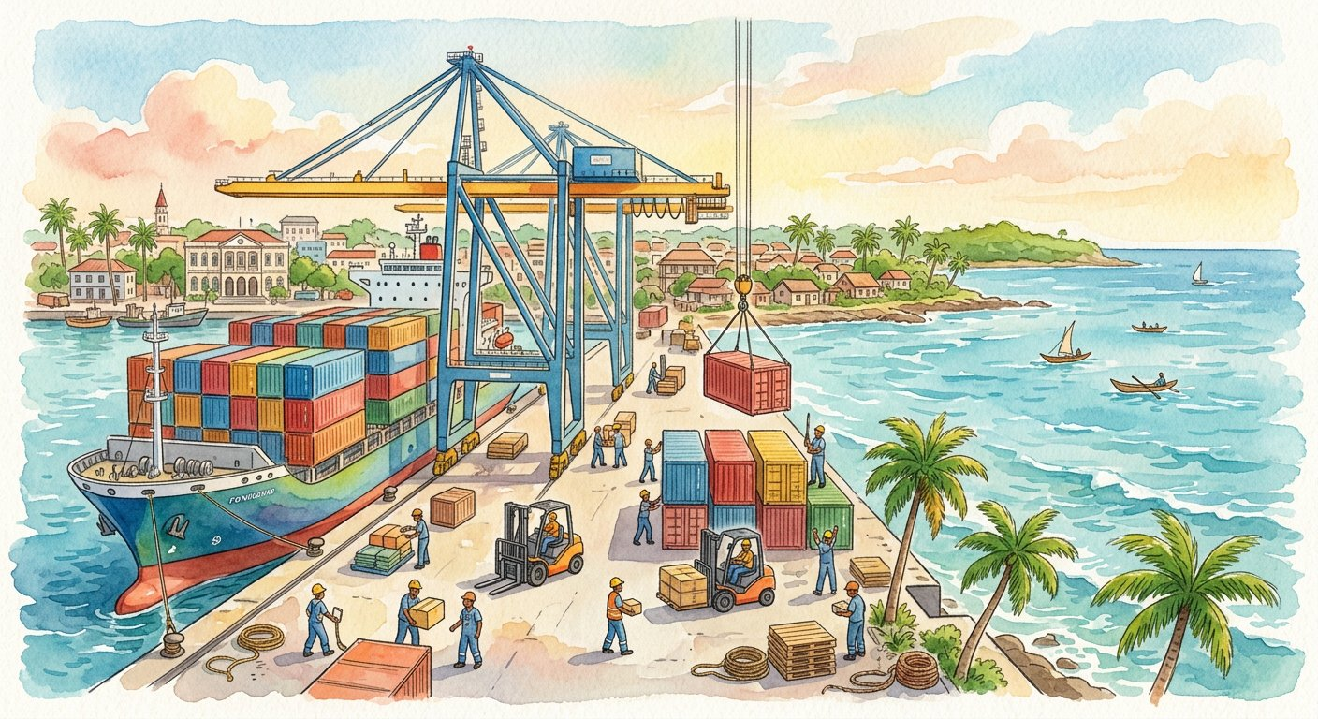
Définition — Le COMESA (Common Market for Eastern and Southern Africa) est le marché commun de l’Afrique orientale et australe, créé en 1994, qui organise le libre-échange entre ses membres. La SADC (Southern African Development Community) est la communauté de développement de l’Afrique australe, créée en 1992 ; Madagascar y adhère en 2005.
Autrement dit : le COMESA est un grand marché où les marchandises circulent presque sans taxes ; la SADC est un club de développement où les pays d’Afrique australe avancent ensemble — Madagascar fait partie des deux.
Le COMESA d’abord : né en 1994, il rassemble une vingtaine de pays, de l’Égypte au nord jusqu’à l’Eswatini au sud — un marché de centaines de millions d’habitants. Son outil principal : le libre-échange — réduire ou supprimer les droits de douane entre membres, pour que les produits circulent et que les prix baissent. Pour Madagascar : vendre vanille, girofle et textiles à un immense marché, et importer moins cher. La SADC ensuite : héritière d’une coopération née en 1980, elle devient communauté de développement en 1992 autour de l’Afrique australe — Afrique du Sud, Mozambique, Tanzanie, Zambie… Madagascar la rejoint en 2005. Son ambition dépasse le commerce : infrastructures, énergie, paix et sécurité régionale, libre circulation. Sur la carte, les deux ensembles se chevauchent — plusieurs pays, dont le nôtre, appartiennent aux deux : chaque organisation sert un but, et les sièges aussi se retiennent — COMESA à Lusaka (Zambie), SADC à Gaborone (Botswana).
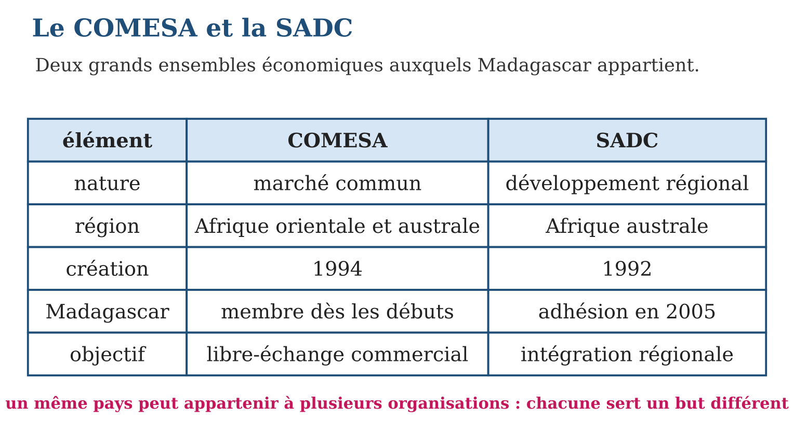
Méthode
1. Retenir la fiche de chaque organisation : sigle développé, création, région, mission.
2. Situer l’adhésion malgache : COMESA dès les débuts, SADC en 2005.
3. Sur la carte, colorier les membres et repérer les chevauchements entre organisations.
Exemple — Un conteneur de textiles malgaches entre au Kenya avec des droits de douane réduits : c’est le libre-échange du COMESA en action.
Erreur à éviter — Confondre les deux sigles : COMESA = marché COMmun (commerce, libre-échange) ; SADC = communauté de DÉVELOPPEMENT (projets, intégration). Le premier ouvre les frontières commerciales, la seconde construit ensemble.
Le savais-tu ? Le COMESA s’étend sur un territoire immense : du Caire, en Égypte, jusqu’aux rives de l’océan Indien — plus de 600 millions d’habitants ! C’est l’un des plus grands espaces de libre-échange du monde… et tes letchis de Toamasina peuvent y voyager presque sans douane.
EXERCICES
1. Fiches d’identité. a) Développe le sigle COMESA. b) Développe le sigle SADC. d) Donne l’année de création de chacune. e) Quelle est la mission principale de chacune ?
2. Madagascar membre. a) Quand Madagascar rejoint-il la SADC ? b) Que gagne un exportateur malgache grâce au COMESA ? d) Cite deux domaines d’action de la SADC au-delà du commerce. e) Où siègent le COMESA et la SADC ?
3. Carte et réflexion. a) Cite trois pays membres de la SADC. b) De quel pays du nord part l’espace COMESA ? d) Un pays peut-il appartenir aux deux ? Donne un exemple. e) Pourquoi le libre-échange peut-il faire baisser les prix au marché ?
CORRIGÉS
1. a) Common Market for Eastern and Southern Africa — marché commun de l’Afrique orientale et australe ; b) Southern African Development Community — communauté de développement de l’Afrique australe ; d) 1994 et 1992 ; e) libre-échange commercial ; développement et intégration régionale.
2. a) en 2005 ; b) des droits de douane réduits vers une vingtaine de pays ; d) par exemple les infrastructures et l’énergie, la paix et la sécurité ; e) COMESA à Lusaka (Zambie), SADC à Gaborone (Botswana).
3. a) par exemple l’Afrique du Sud, le Mozambique, la Tanzanie ; b) de l’Égypte ; d) oui — Madagascar est membre des deux ; e) parce que les marchandises circulent sans lourdes taxes de douane : elles arrivent moins chères.

SÉANCE 4 / 6 — L’IMPACT DE L’ADHÉSION DE MADAGASCAR
FICHE DE PRÉPARATION
Discipline : Histoire  Thématique : Les relations avec l’Afrique et l’océan Indien  Thème : L’impact de l’adhésion aux organisations africaines  Titre : L’impact de l’adhésion de Madagascar  Objectif spécifique : À la fin de la séance, l’apprenant est capable de interpréter l’impact politique, économique et socio-culturel de l’adhésion de Madagascar à ces organisations.  Documentation : Programme d’études T6 (MEN) ; manuel J-Learn Histoire T6  Support et matériel : Textes et articles sur les retombées de l’adhésion, tableau, carte | Date : _______________  Classe : T6  Séance n° : 4 / 6

Étapes | Déroulement de la leçon |  | Technique et stratégie | Support et matériel | Observation
 | Enseignant | Apprenants
I. Révision | COMESA et SADC : mission de chacune et année d’adhésion de Madagascar à la SADC ? | R.A. : COMESA : libre-échange ; SADC : développement — adhésion malgache en 2005. | Questions-réponses | Tableau, ardoises | Acquis à consolider
II. NOUVELLE LEÇON | Annonce : « Aujourd’hui, nous allons apprendre à interpréter l’impact politique, économique et socio-culturel de l’adhésion de Madagascar à ces organisations. » | Écoutent. | Présentation guidée | Tableau
1. Mise en situation | Que rapporte vraiment une adhésion ? De beaux drapeaux et des sommets ? Bien plus : quand une crise politique éclate, des médiateurs africains accourent ; quand un cyclone frappe, les voisins aident ; quand un commerçant exporte, les taxes tombent. Mesurons, domaine par domaine, ce que les organisations africaines apportent à la Grande Île. | Écoutent, observent et proposent des réponses. | Situation-problème | Illustration, tableau | Participation
2. Présentation | Présente le titre « L’impact de l’adhésion de Madagascar » et l’objectif de la séance. | Écoutent. | Explication brève | Tableau
3. Observation | La médiation régionale lors d’une crise : impact politique ; la baisse des taxes sur les produits exportés : impact économique ; une tournée d’artistes de l’océan Indien : impact socio-culturel. | Observent l’exemple résolu. | Observation dirigée | Document imprimé | Compréhension
4. Analyse | Guide l’analyse : Plan politique : lors des crises malgaches, l’UA et la SADC ont envoyé médiateurs et missions de dialogue — et c’est par une feuille de route régionale que la sortie de crise s’est souvent organisée ; l’adhésion offre un cadre de médiation qu’un pays isolé n’aurait pas. Plan économique : le libre-échange du COMESA et de la SADC ouvre les marchés, attire les investissements et stimule la concurrence — les entreprises doivent s’améliorer, les consommateurs y gagnent. Plan socio-culturel : programmes communs de lutte contre la pauvreté, santé, éducation ; et la libre circulation des hommes, des idées et des cultures — étudiants en mobilité, artistes en tournée, experts partagés. Mais l’historien garde son esprit critique : l’adhésion est un contrat. Elle impose des règles — et peut se suspendre : un membre en crise grave peut être écarté des instances jusqu’au retour à l’ordre constitutionnel. Adhérer donne des droits ET des devoirs ; en tirer profit demande une stratégie — comme le programme t’invite à le faire en élaborant un mini-projet d’avantages commerciaux. | Expliquent la démarche et vérifient le résultat. | Recherche en binômes | Documents, cartes, frises | Raisonnement
5. Synthèse | Donc, impacts : politique (gestion des crises, médiation), économique (libre-échange, concurrence, investissements), socio-culturel (lutte contre la pauvreté, libre circulation des hommes, des idées et des cultures) ; l’adhésion = droits et devoirs. | Écoutent et reformulent la règle. | Synthèse guidée | Cahier, tableau | Trace écrite
6. Application | Classe chaque impact. a) Des médiateurs régionaux accompagnent un dialogue politique. b) Les droits de douane baissent pour les exportateurs. d) Des étudiants malgaches étudient chez les voisins grâce à un programme commun. e) La concurrence pousse une entreprise locale à moderniser son atelier. Expliquer. a) Pourquoi la médiation régionale est-elle plus efficace que l’isolement en temps de crise ? b) Que gagne le consommateur au libre-échange ? d) Donne deux exemples de « libre circulation des idées et des cultures ». e) Cite un devoir qui accompagne l’adhésion. | a) politique ; b) économique ; d) socio-culturel ; e) économique. a) parce que des voisins neutres peuvent rapprocher les camps et proposer une feuille de route acceptée de tous ; b) des produits plus variés et moins chers ; d) par exemple des festivals régionaux et des échanges d’étudiants ou d’experts ; e) respecter les règles communes (et l’ordre constitutionnel), payer sa cotisation. | Travail individuel puis correction collective | Cahier, ardoises | Remédiation
III. Évaluation | Résous sans modèle : Classe chaque impact. a) Des médiateurs régionaux accompagnent un dialogue politique. b) Les droits de douane baissent pour les exportateurs. d) Des étudiants malgaches étudient chez les voisins grâce à un programme commun. e) La concurrence pousse une entreprise locale à moderniser son atelier. Puis justifie l’une de tes réponses. | a) politique ; b) économique ; d) socio-culturel ; e) économique. La justification s’appuie sur la règle de la leçon. | Travail individuel | Feuille, cahier | Maîtrise de l’objectif

L’IMPACT DE L’ADHÉSION DE MADAGASCAR

Définition — L’impact de l’adhésion de Madagascar aux organisations africaines se mesure sur trois plans : politique — aider à gérer les crises politiques, à maintes reprises ; économique — encourager le libre-échange et la concurrence commerciale ; socio-culturel — lutter contre la pauvreté et permettre la libre circulation des hommes, des idées et des cultures.
Autrement dit : être membre, c’est avoir des alliés dans la tempête politique, des clients et des fournisseurs pour l’économie, et des frères de culture pour avancer ensemble.
Plan politique : lors des crises malgaches, l’UA et la SADC ont envoyé médiateurs et missions de dialogue — et c’est par une feuille de route régionale que la sortie de crise s’est souvent organisée ; l’adhésion offre un cadre de médiation qu’un pays isolé n’aurait pas. Plan économique : le libre-échange du COMESA et de la SADC ouvre les marchés, attire les investissements et stimule la concurrence — les entreprises doivent s’améliorer, les consommateurs y gagnent. Plan socio-culturel : programmes communs de lutte contre la pauvreté, santé, éducation ; et la libre circulation des hommes, des idées et des cultures — étudiants en mobilité, artistes en tournée, experts partagés. Mais l’historien garde son esprit critique : l’adhésion est un contrat. Elle impose des règles — et peut se suspendre : un membre en crise grave peut être écarté des instances jusqu’au retour à l’ordre constitutionnel. Adhérer donne des droits ET des devoirs ; en tirer profit demande une stratégie — comme le programme t’invite à le faire en élaborant un mini-projet d’avantages commerciaux.
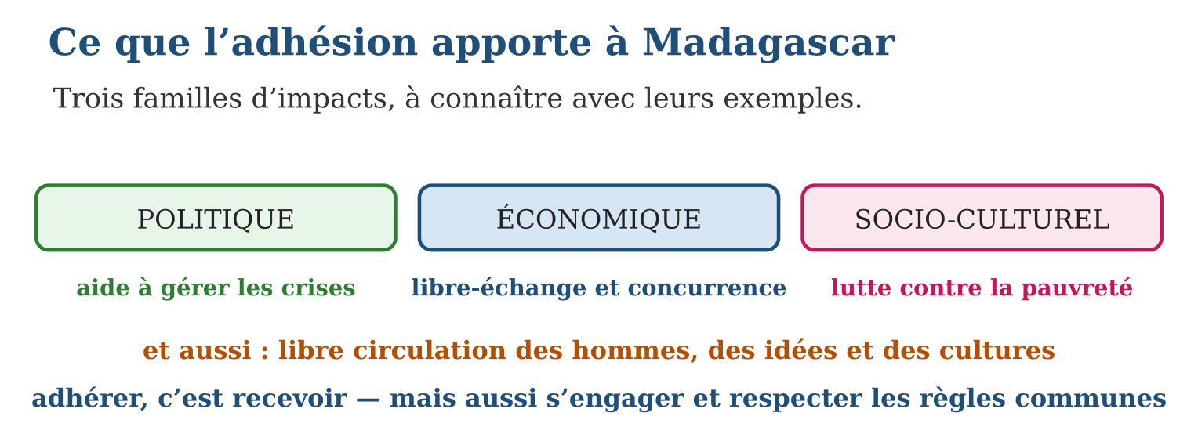
Méthode
1. Classer chaque retombée dans son plan : politique, économique ou socio-culturel.
2. Illustrer chaque plan par un exemple malgache concret.
3. Évaluer de façon critique : citer aussi une contrainte ou un devoir lié à l’adhésion.
Exemple — La médiation régionale lors d’une crise : impact politique ; la baisse des taxes sur les produits exportés : impact économique ; une tournée d’artistes de l’océan Indien : impact socio-culturel.
Erreur à éviter — Ne voir que les avantages : l’adhésion impose aussi des règles communes, des cotisations, de la concurrence pour nos entreprises — et peut être suspendue en cas de crise. Une analyse honnête pèse les deux plateaux.
Le savais-tu ? Après la crise de 2009, Madagascar a été suspendu des instances de l’Union Africaine et de la SADC pendant près de cinq ans, jusqu’au retour à l’ordre constitutionnel en 2014. La preuve par l’histoire récente : la place d’un pays dans les organisations n’est jamais acquise — elle se mérite et s’entretient.
EXERCICES
1. Classe chaque impact. a) Des médiateurs régionaux accompagnent un dialogue politique. b) Les droits de douane baissent pour les exportateurs. d) Des étudiants malgaches étudient chez les voisins grâce à un programme commun. e) La concurrence pousse une entreprise locale à moderniser son atelier.
2. Expliquer. a) Pourquoi la médiation régionale est-elle plus efficace que l’isolement en temps de crise ? b) Que gagne le consommateur au libre-échange ? d) Donne deux exemples de « libre circulation des idées et des cultures ». e) Cite un devoir qui accompagne l’adhésion.
3. Mini-projet. Ta coopérative veut exporter du girofle vers les pays du COMESA. a) Quel avantage commercial espères-tu ? b) Quels pays membres vises-tu en premier et pourquoi ? d) Quelle contrainte de qualité ou de concurrence dois-tu prévoir ? e) Explique en deux phrases pourquoi l’adhésion de Madagascar rend ce projet possible.
CORRIGÉS
1. a) politique ; b) économique ; d) socio-culturel ; e) économique.
2. a) parce que des voisins neutres peuvent rapprocher les camps et proposer une feuille de route acceptée de tous ; b) des produits plus variés et moins chers ; d) par exemple des festivals régionaux et des échanges d’étudiants ou d’experts ; e) respecter les règles communes (et l’ordre constitutionnel), payer sa cotisation.
3. a) des droits de douane réduits vers une vingtaine de pays ; b) par exemple les pays proches à forte demande (Kenya, Égypte, Maurice) pour limiter le transport ; d) la concurrence d’autres producteurs : il faudra une qualité régulière et un bon prix ; e) parce que Madagascar est membre du COMESA, ses produits bénéficient du libre-échange — sans l’adhésion, les taxes rendraient le girofle moins compétitif.

SÉANCE 5 / 6 — RÉVISION DE L’UNITÉ III
Tableau de synthèse
Notion | À savoir | À savoir faire
Formes de relations | Bilatérale : deux pays ; multilatérale : plusieurs pays (organisation) | Classer une relation par sa forme
Domaines | Diplomatique, militaire, économique, commercial, culturel, technique | Identifier le domaine d’une relation
OUA / UA | 1963 (Madagascar fondateur) → UA en 2002 ; unité et paix du continent | Présenter l’Union Africaine
COI | 1982 à Port-Louis ; cinq îles ; Madagascar depuis 1986 | Présenter la Commission de l’océan Indien
COMESA et SADC | Marché commun (1994, libre-échange) ; communauté de développement (Madagascar 2005) | Distinguer les deux organisations économiques
Impacts | Politique (crises), économique (libre-échange), socio-culturel (pauvreté, circulation) | Interpréter les retombées de l’adhésion
Questions de révision
1. Donne la différence entre relation bilatérale et multilatérale, avec un exemple malgache de chaque.
2. Cite les six domaines de relation et illustre deux d’entre eux.
3. Présente la COI : création, membres, place de Madagascar.
4. Associe chaque organisation à sa mission : UA, COMESA, SADC, COI.
5. Donne un impact de l’adhésion par plan : politique, économique, socio-culturel.
Réponses attendues
1. Bilatérale : deux pays (accord de pêche Madagascar-Comores) ; multilatérale : plusieurs pays (adhésion à la COI).
2. Diplomatique, militaire, économique, commercial, culturel, technique et statutaire — ex. : letchis exportés (commercial), festival régional (culturel).
3. Créée en 1982 à Port-Louis ; membres : Comores, Madagascar, Maurice, Seychelles, la Réunion (France) ; Madagascar adhère en 1986.
4. UA : unité et paix du continent ; COMESA : libre-échange ; SADC : développement de l’Afrique australe ; COI : coopération entre les îles.
5. Politique : médiation lors des crises ; économique : libre-échange et concurrence ; socio-culturel : lutte contre la pauvreté et libre circulation des hommes, des idées et des cultures.

SÉANCE 6 / 6 — SUJET D’EXAMEN — UNITÉ III
Barème : 20 points. Rédige des réponses complètes, justifiées et bien organisées.
Exercice 1 — 4 points. Questions de cours. a) Définis la relation multilatérale. b) Cite les six domaines de relation. d) Que signifie le sigle COI, et qui en sont les membres ? e) Quelle organisation est née en 1963 et transformée en 2002 ?
Exercice 2 — 4 points. Chronologie des adhésions. a) Classe dans l’ordre : adhésion à la COI, fondation de l’OUA, adhésion à la SADC, création du COMESA. b) Donne l’année de chacun de ces quatre événements. d) Depuis combien d’années Madagascar est-il membre de la SADC en 2026 ? e) Place ces quatre dates sur une frise.
Exercice 3 — 4 points. Les organisations. a) Mission de l’UA ? b) Mission du COMESA ? d) Pourquoi la SADC n’est-elle pas qu’un marché ? e) Donne le siège de deux de ces organisations.
Exercice 4 — 4 points. Étude de situation. Un article annonce la baisse des droits de douane sur les textiles malgaches exportés vers le Kenya. a) Quelle organisation rend cela possible ? b) Quelle forme et quel domaine de relation ? d) Quel impact pour l’usine malgache et pour l’acheteur kényan ? e) Quelle contrainte la concurrence impose-t-elle à l’usine ?
Exercice 5 — 4 points. Réflexion organisée. « Adhérer, c’est recevoir et s’engager. » a) Donne deux avantages de l’adhésion pour Madagascar. b) Donne deux devoirs ou contraintes. d) Illustre par l’exemple de la suspension après 2009. e) Conclus en deux phrases : pourquoi Madagascar gagne-t-il à être membre actif des organisations régionales ?
CORRIGÉ ET BARÈME
Exercice 1. a) une relation qui unit plusieurs pays, souvent au sein d’une organisation ; b) diplomatique, militaire, économique, commercial, culturel, technique et statutaire ; d) Commission de l’océan Indien — Comores, Madagascar, Maurice, Seychelles, la Réunion (France) ; e) l’OUA, devenue Union Africaine. Un point par item.
Exercice 2. a) OUA → COI → COMESA → SADC ; b) 1963 ; 1986 ; 1994 ; 2005 ; d) 2026 − 2005 = 21 ans ; e) frise ordonnée et graduée. Un point par item.
Exercice 3. a) l’unité et la paix du continent ; b) le libre-échange de l’Afrique orientale et australe ; d) parce qu’elle agit aussi sur les infrastructures, l’énergie, la paix et la sécurité ; e) UA : Addis-Abeba ; COMESA : Lusaka ; SADC : Gaborone ; COI : Ébène (deux suffisent). Un point par item.
Exercice 4. a) le COMESA (ou la SADC) ; b) multilatérale, domaines commercial et économique ; d) l’usine vend plus et l’acheteur paie moins cher ; e) maintenir qualité et prix face aux autres producteurs du marché commun. Un point par item.
Exercice 5. a) médiation en cas de crise, libre-échange pour les exportations (ou solidarité des îles) ; b) respecter les règles communes et l’ordre constitutionnel, cotiser et accepter la concurrence ; d) suspendu des instances de l’UA et de la SADC après 2009, Madagascar n’a été réintégré qu’au retour à l’ordre constitutionnel en 2014 ; e) parce qu’un membre actif pèse dans les décisions et transforme l’adhésion en avantages concrets — l’isolement, lui, coûte cher en temps de crise comme en temps de paix. Un point par item.

